
10112055 – NAZIRA GILDA
SI-1A

JOBSHEET
PEMROGRAMAN BERORIENTASI OBJEK
PERTEMUAN 6
Dosen Pengampu
Sari Azhariyah, M.Pd.T.
Usep Abdul Rosid, S.T., M.Kom

POLITEKNIK NEGERI SUBANG
Jurusan : TIK | Waktu : 240 Menit
Program Studi : Sistem Informasi | Topik : Struktur Kontrol Perulangan/Looping
Mata Kuliah : PBO | Judul : Praktikum Latihan 6
Tanggal : 09-03-2026 | Pertemuan ke : 6

Link GIthub : https://github.com/nazira2211/PBO_Nazira_10112055_SI-1A

1. TUJUAN PEMBELAJARAN
Setelah mengikuti praktikum ini, mahasiswa diharapkan:
- Memahami konsep class, object, properties, dan method dalam PHP OOP.
- Mampu mendeklarasikan variabel dan menggunakan operator aritmatika dalam method.
- Mampu mengelola data menggunakan array dalam php.
- Mampu menbuat perulangan (looping) untuk menampilkan data dari array.
- Mampu mengimplementasikan logika percabangan (if-else)
- Mampu mengintegrasikan konsep OOP dan array dalam satu program sederhana.

2. ALAT & BAHAN
- Komputer / Laptop
- XAMPP (Apache aktif)
- VSCode / Sublime Text
- Web Browser (google chrome)
- Folder praktikum (di dalam htdocs/)
- Repo Github (opsional)

3. RANGKUMAN MATERI
- Class Adalah cetak biru (blueprint) untuk membuat objek.
- Object adalah hasil instansiasi dari sebuah class.
- Property adalah variabel yang terdapat di dalam class dan digunakan untuk menyimpan data.
- Method adalah fungsi yang berada di dalam class dan digunakan untuk melakukan proses atau operasi terhadap data.
- Array adalah struktur data yang dapat menyimpan lebih dari satu nilai dalam satu variabel.
- Perulangan (foreach) digunakan untuk menampilkan data yang ada di dalam array secara berulang.
- Percabangan (if-else) digunakan untuk menentukan kondisi tertentu, seperti menentukan apakah mahasiswa lulus atau tidak berdasarkan nilai.

4. LANGKAH KERJA

A. Persiapan
- Jalankan XAMPP (Apache aktif)
- Buka VSCode
- Buat folder: pbo-Nazira Gilda-10112055-SI 1A di dalam htdocs
- Buat file baru sesuai instruksi praktikum, misalnya: Latihan_array

B. Praktikum Latihan 6.1, 6.2, 6.3, 6.4, 6.5

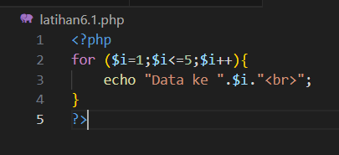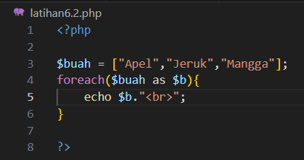

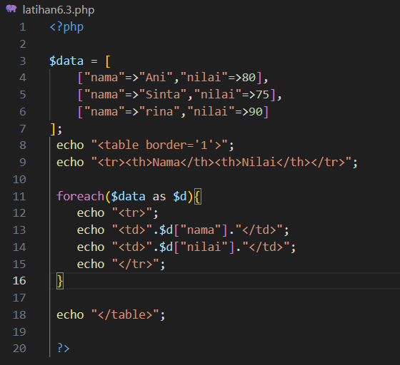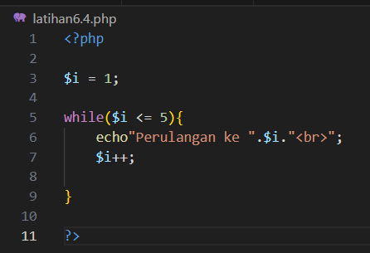

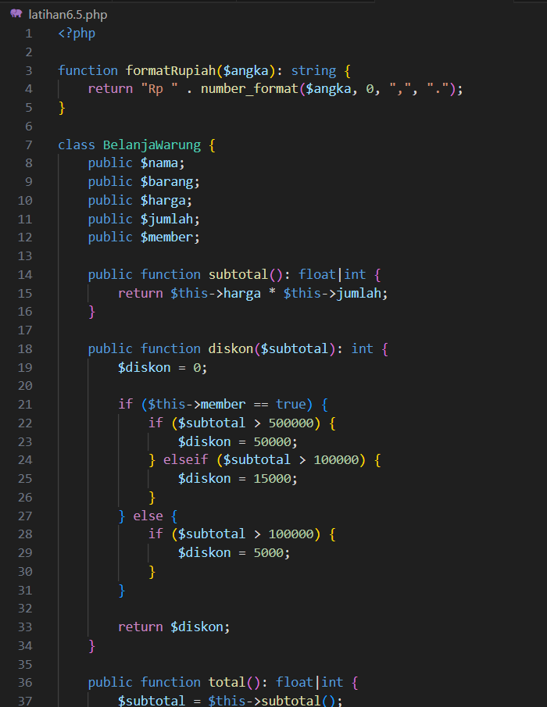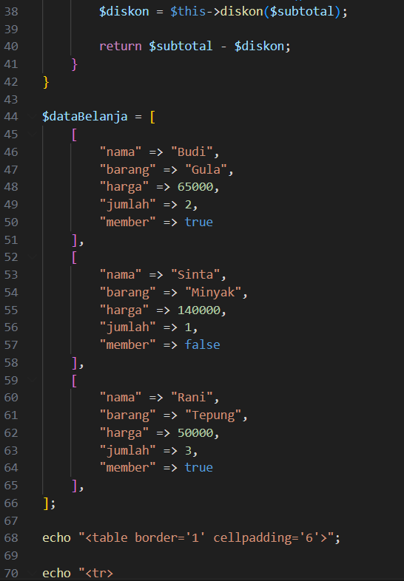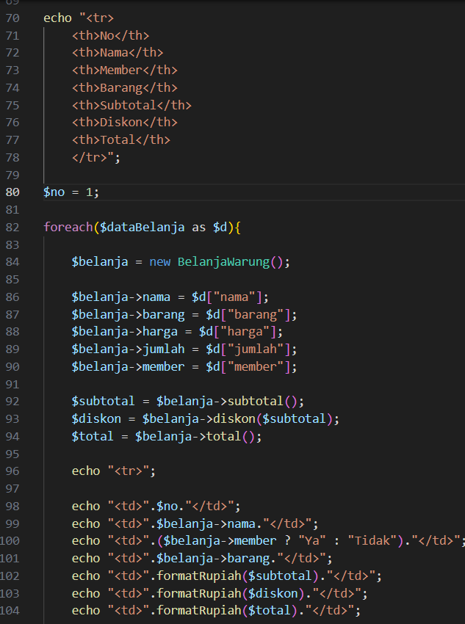

C. Output yang Diharapkan

Latihan6.1 latihan6.2 latihan6.3 latihan6.4

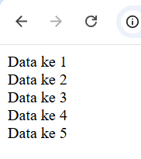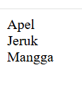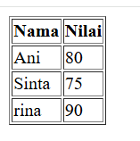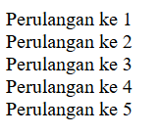

Latihan6.5

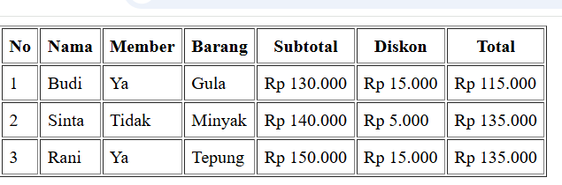

5. TABEL PRAKTIKUM 6
No | Nama Praktik | Perintah | Cuplikan Output | Cuplikan Kode
1 | Latihan Program Perhitungan Volume Bangun Ruang | Membuat kelas BangunRuang dengan properti (jenis, sisi, jari-jari, tinggi). Membuat metode hitungVolume() untuk menghitung volume beberapa bangun ruang seperti bola, kerucut, limas segi empat, kubus, dan tabung. | 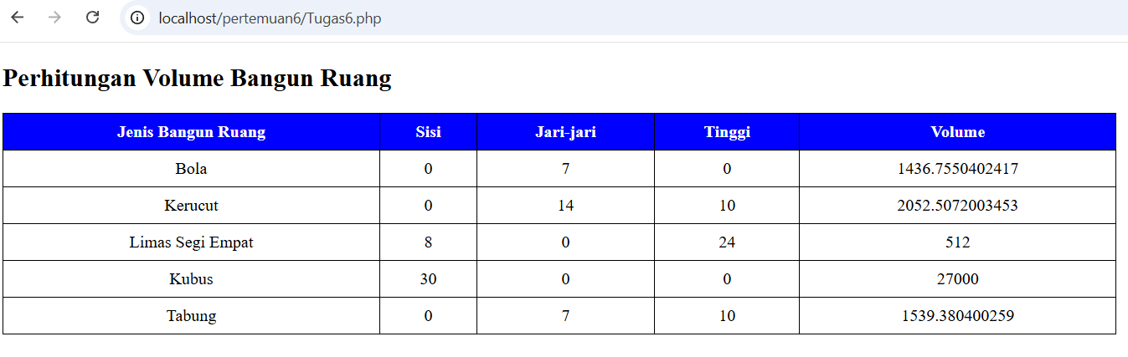 | 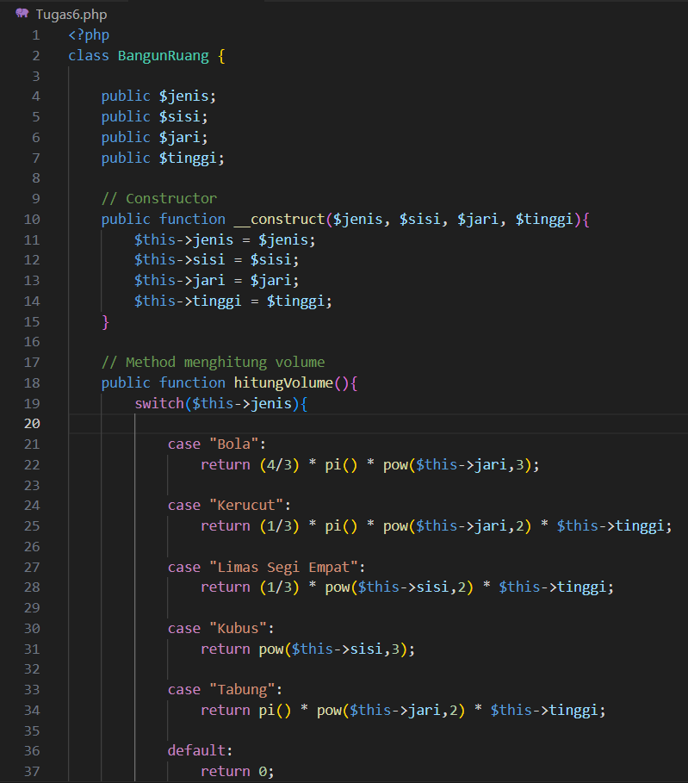
2 | Latihan Program Perhitungan Volume Bangun Ruang | Program menggunakan array, percabangan (switch), serta perulangan (foreach) untuk menampilkan hasil perhitungan volume dalam tabel HTML . |  | 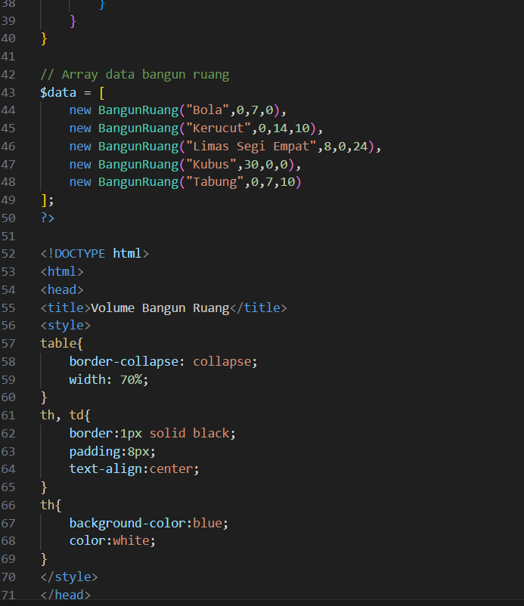  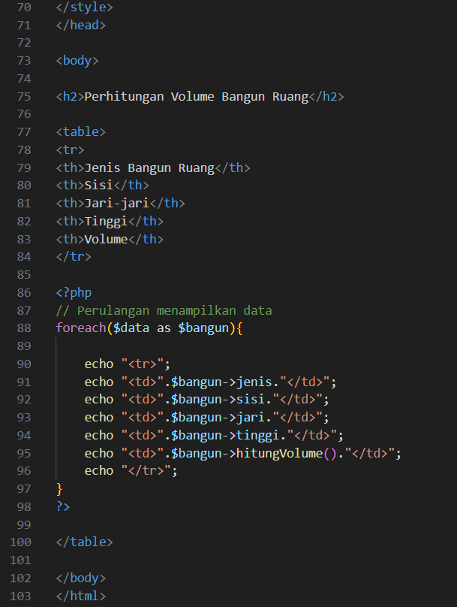

7. SOAL TUGAS PRAKTIKUM
Soal:
Buat program Latihan Perhitungan Volume Bangun Ruang dengan:.


8. ANALISIS & PENJELASAN KODE
- Masalah yang ditemukan: Masalah yang ditemukan dalam praktikum ini adalah bagaimana membuat program PHP yang dapat menghitung volume beberapabangun ruang secara otomatis berdasarkan jenis bangun ruang serta nilai sisi, jari-jari, dan tinggi yang dimasukkan.
- Penyebab: mendengarkan yang ditemukan biasanya terjadi pada penentuan rumus volume setiap bangun ruang , penggunaan percabangan (switch case) untuk memilih rumus yang sesuai, serta penggunaan object dan class dalam program PHP.
- Solusi: Solusi yang dilakukan adalah membuat kelas BangunRuang yang memiliki beberapa properti seperti jenis bangun, sisi, jari-jari, dan tinggi . Kemudian dibuat metode hitungVolume() untuk menghitung volume setiap bangun ruang menggunakan percabangan switch case sesuai dengan jenis bangun ruang.
- Penjelasan alur kode: Program dimulai dengan membuat kelas BangunRuang yang berisi properti jenis bangun, sisi, jari-jari, dan tinggi. Selanjutnya dibuat metode hitungVolume() untuk menghitung volume berdasarkan perhitungan masing-masing bangun ruang. Data bangun ruang kemudian disimpan dalam array object , lalu diproses menggunakan perulangan (foreach) untuk menampilkan hasil perhitungan volume dalam tabel HTML .

